Jak se vyvíjel náš kulturní a kultovní život?

Člověk z biologické perspektivy patří do řádu primátů a dále do čeledi Hominide
- člověk jako druh vznikl v subsaharské Africe přibližně před 200 tisíci let. Z Afriky se první moderní lidé rozšířili zhruba před 100 tisíci let
-Jako hlavní část kultury Homo Erectus bylo užívání ohně, asi před 0,79 miliony let bylo dokázáno jejich používání ohně, ale nenašly se žádné známky po vaření
- Ve srovnání s ranými zástupci rodu Homo pokračovalo zvětšování tělesné výšky a váhy, zmenšení pohlavních orgánů, přestavba a růst mozku
chování a prožívání příslušníků lidského rodu je ovšem na rozdíl od ostatních primátů determinováno také specificky lidským prostředkem adaptace, který se konstituoval v průběhu antropogeneze – kulturou.“
Pravěké umění nejenže pokrývá časově dlouhé období, ale zahrnuje také různé typy a náměty, od zářezů na kostech po překrásné mnohobarevné malby a od jednoduchých kreseb jedním prstem v jílu po sofistikované trojrozměrné sochy
Z toho, co víme o „primitivním“ umění dnes, je naprosto jasné, že pravěké umění muselo sloužit mnoha účelům – včetně her, příběhů, kreseb na stěně, vzkazů, mýtů o stvoření a náboženství. Mnoho z pravěkého umění je spíše oslavou života.
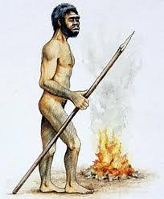

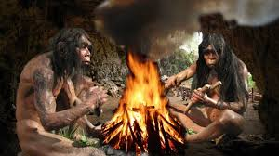

Členové skupin: Bára Valentová, Adéla Dohnalová, Filip Petrů, Jáchym Eliáš

